Censur under besættelsen:
Besættelsestiden i Danmark er særlig på mange måder. Først og fremmest fordi landet blev besat og tvunget til at arbejde sammen med en anden stat, nemlig Tyskland, under en såkaldt "fredelig besættelse", som det internt blev benævnt af den tyske besættelsesmagt. Dette samarbejde og denne tilpasning førte til både en politisk, social og kulturel undtagelsestilstand i Danmark. I denne sammenhæng er fokus især rettet mod den kulturelle undtagelsestilstand.
Den kulturelle undtagelsestilstand er et udtryk for de særlige besættelsesvilkår, Danmark fik. Men den blev især skabt af, at tyskerne indførte censur, som begrænsede forfattere og andre kunstnere i at udtrykke sig frit. Der blev altså igen etableret en statslig censur under den tyske besættelse i form af tyskernes krav. De blev stillet til Udenrigsministeriets Pressebureau, som blev den administrative instans, der skulle varetage censuren i praksis under krigen og således fungere som en forskydning af og forskansning mod en direkte tysk censur.

Censurregler med fortolkningsmuligheder
Allerede dagen efter besættelsen blev Udenrigsministeriet mødt af tyske krav om øjeblikkelige censurforanstaltninger, der især var motiveret af militære hensyn, men som også blev bredt ud på et kulturelt niveau. Den tyske tjenestemand med særligt ansvar for pressen, den såkaldte presseattaché Gustav Meissner, fremsatte en række forholdsregler over for Udenrigsministeriets Pressebureau om ikke at berøre tyske interesser. Dette inkluderede, at:
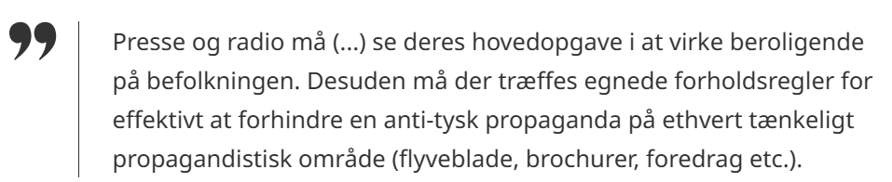
Sidstnævnte gav i den grad mulighed for fortolkning. Hvad indebærer f.eks. "de egnede forholdsregler", som nu skulle tages? Og hvordan definerede man egentlig "anti-tysk propaganda"? Disse krav blev da også tolket og udført som en generel censur, der langsomt blev udvidet fra militær- og krigsforhold til også at gælde kulturprodukter. Men det helt store spørgsmål er, hvordan man valgte at fortolke "anti-tysk propaganda"? De forholdsvis vage retningslinjer og censurkriterier måtte altså tage udgangspunkt i individuelle skøn og på den måde også give plads til tilfældigheder i det praktiske censurarbejde. Ikke desto mindre blev det censurgrundlaget og dermed også udgangspunktet for Udenrigsministeriets Pressebureau under ledelse af kontorchef Karl I. Eskelund.
De tyske censurkrav blev senere rammesat gennem et lovforskrift fra Statsministeriet den 6. maj 1940 og derudover i straffelovstillægget af 22. juli 1940, hvor målet var at bevare censuren på danske hænder og med bemyndigelse til selv at kunne kontrollere pressen. Loven fra Statsministeriet af 6. maj 1940 fastsatte, at meddelelser om "krigsmæssige begivenheder" skulle godkendes af Udenrigsministeriets Pressebureau, som også kunne stille krav om, at meddelelser om "handels- og forsyningsforhold" ikke omtaltes. For censurvirksomheden i almindelighed er følgende passage den mest bemærkelsesværdige: "(...) i visse tilfælde kan Udenrigsministeriets Pressebureau som betingelse for offentliggørelsen foreskrive en bestemt ordlyd, som ikke kan fraviges eller gøres til genstand for omskrivninger".
Pressebureauet fik således bemyndigelse til at udøve censur helt ned på ordniveau, hvorved censur på alt pressemateriale til offentliggørelse i princippet genindførtes ved lov. Bøger og pjecer var derimod ikke eksplicit omfattet af loven fra Statsministeriet, hvorved det kulturelle område principielt kunne fungere frit. Dog var bøgerne som medie stadig underlagt det tyske krav om "effektivt at forhindre en anti-tysk propaganda på ethvert tænkeligt propagandistisk område". Bogcensur og forbud mod bestemte bøger var derfor også indrammet i det efterfølgende straffelovstillæg fra juli 1940, som blev gældende i Danmark. Heri lyder det:
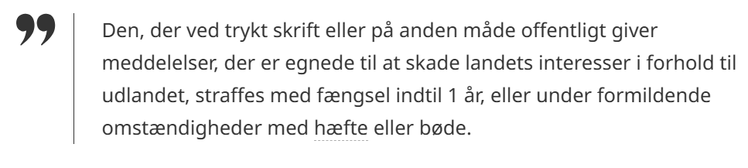
- Hæfte = tidligere milde fængselsdomme med en varighed fra syv dage til én måned.
Senere, i maj 1942, blev strafferammen endda forhøjet til tre år. Pressebureauet besluttede også efter tysk anvisning, at bøger og pjecer, "der må opfattes som fjendtlige overfor Tyskland, uopholdeligt må fjernes fra udstillingsvinduer, skabe og diske", og fra juli 1942 blev landets cirka 1.000 købstads- og sognebiblioteker ligeledes lagt under politisk pres i form af et tysk påbud om at fjerne "visse tysk-fjendtlige bøger fra de offentlige bibliotekers udlån" – både udenlandske og danske. Således blev biblioteksvæsenet udsat for eftercensur, idet bøger af antifascistiske, kommunistiske og jødiske forfattere fra 30'erne ikke måtte udlånes. Det gjaldt bl.a. den socialdemokratiske intellektuelle Hartvig Frischs politiske bog Pest over Europa (1933), der angreb 30'ernes totalitære regimer, og den kommunistiske leder og revolutionære teoretiker Vladimir Lenins ideologiske kampskrift skrevet under den russiske revolution, Staten og Revolutionen (1917/1918). Derudover blev alle bøger af Churchill og Karl Marx forbudt samt forfatteren Martin Andersen Nexøs To Verdener (1934), som fremviser et positivt billede af Sovjetunionen.
Både den statsministerielle lov og straffelovstillægget er gode eksempler på gummiparagraffer, som i princippet gav Pressebureauet mulighed for ganske elastiske tolkninger, der kunne tilpasses efter situationens omstændigheder. Det særlige ved censuren under besættelsen var, at Danmark gennem Udenrigsministeriets Pressebureau bevarede en vis grad af selvbestemmelse, som bl.a. også var en konsekvens af, at dansk kulturliv ikke blev udsat for en tysk ensretningspolitik (germanisering eller mere konkret en nazificering), sådan som det f.eks. skete i Norge. Besættelsesmagten førte altså en mindre aggressiv kulturpolitik i Danmark end i andre besatte lande.
Udenrigsministeriets Pressebureau kom således til at virke som en dansk administrativ erstatning for en direkte tysk censur – selv efter samarbejdspolitikkens sammenbrud den 29. august 1943, hvor tyskerne indførte militær undtagelsestilstand i landet, og den danske regering stoppede med at fungere efter en tre år lang tilpasningspolitik (også kaldt samarbejdspolitikken). Resten af besættelsestiden blev dansk politik ført videre af departementscheferne med politikerne i kulissen; det, der betegnes departementschefstyret, hvis hovedopgave lå i at administrere landet indtil befrielsen samt holde administrationen så fri for tysk indblanding som overhovedet muligt.
Regeringssammenbruddet og undtagelsestilstanden førte imidlertid til, at de tyske myndigheder i september 1943 krævede, at Pressebureauet skulle etablere en forcensur af alle bøger og pjecer, men ikke med tysk deltagelse, sådan som det blev tilfældet med pressen. Der blev altså ikke indført en tysk forcensur af bøger under besættelsen. Censuren af kulturlivet forblev med andre ord på danske hænder, og skønlitteraturen kunne derfor stadig virke med en ret stor grad af selvbestemmelse. Kulturen blev på den måde en del af det kompleks, som historikere har benævnt samarbejds- eller tilpasningspolitikken. Udenrigsministeriets Pressebureau skulle varetage censuren, så kulturlivet kunne agere så frit som muligt. Det var altså den danske regering, der indirekte blev ansvarlig for indskrænkninger af ytringsfriheden i praksis. Derfor er der ikke bare tale om en politisk og social undtagelsestilstand under besættelsen i Danmark, men også en litterær, kulturel undtagelsestilstand.
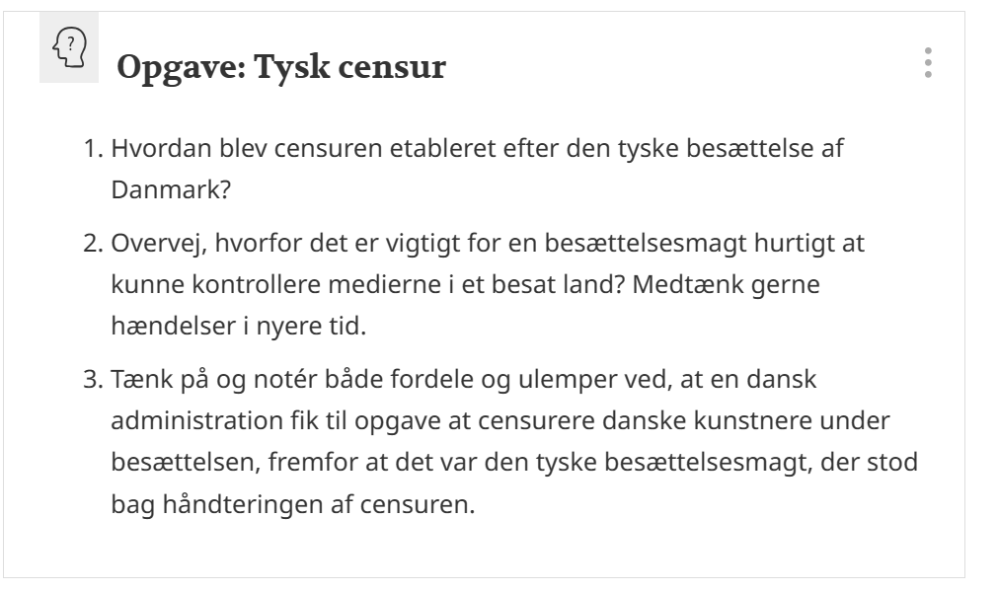

Mellem linjerne – den tvetydige tekst:
Censuren kunne altså ikke fjerne enhver form for antitysk propaganda.
Et stiltræk, der ofte blev benyttet, er allegorien. Allegorien kan betragtes som en udvidet metafor, der bidrager til at skabe udfordringer for fortolkningen ved altid at bevæge sig på flere niveauer. Allegorien fungerer nemlig både på et bogstaveligt og overført niveau, men er særlig i den forstand, at der ikke skabes en eksplicit forbindelse mellem niveauerne. For at forstå stilfiguren skal læseren altså vide, hvad det bogstavelige niveau refererer til på et overført niveau. Har læseren omvendt gennemskuet allegoriens overførte niveau, er betydningen klar.
Derfor blev allegorien under besættelsen en enorm populær forklædningsmanøvre, der kunne tale direkte til den indviede og indforståede læserskare

Et kulturradikalt modsvar til alsangen
En anden mobiliseringsmetode i den første periode af besættelsen var revyen, som i forlængelse af den nationale bølge udtrykker et kulturradikalt modsvar til alsangen. Den begyndte straks i maj 1940 med Kjeld Abells og Poul Henningsens velkendte revykomedie Dyveke på Riddersalen. Teatercensuren fjernede dog Poul Henningsens visetekster, og stykket måtte derefter skrives om, hvorefter Henningsen leverede den måske mest kendte sætning under besættelsestiden i form af visen: "Man binder os på mund og hånd/ men man kan ikke binde ånd". Stykket slog igennem som national frihedssang og blev opført næsten 400 gange landet rundt frem til 1941. Det blev med andre ord besættelsestidens mest udbredte ikke-illegale kritik af nazismen.
Visen handler om en frigjort kærlighed og er på overfladen et opgør med troskabseden i ægteskabet: "Kunne vi forbyde de tre ord: Jeg lover dig/ var vi vist i kærlighed på ærlig vej"; ifølge Poul Henningsen dels for at "drille borgerskabet", dels for at undgå et forbud. Den censurerede vise havde en mere tydelig analogi til krigen, hvilket den oprindelige titel også afslører: "Det gælder kærlighed og krig". Selvom visen på overfladen beskriver ufriheden i et ægteskab, kunne publikum let gennemskue det antinazistiske budskab, der lå mellem linjerne:
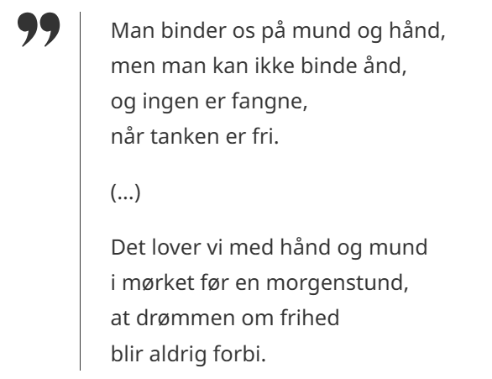
Teaterrevyen blev i 1942 dog gradvist underlagt strengere censur og fik til sidst "trukket tænderne ud" ifølge litteraturprofessor Hans Hertel. Og generelt forblev kulturradikalismen med historiker Henning Poulsens ord “et intellektuelt overfladefænomen” under besættelsen sammenlignet med alsangen, som omvendt slog mere rod i befolkningen. Men med Dyveke in mente kan man i den grad tale om, at censuren i dette tilfælde var med til at skabe det, den ville forhindre: Dyveke blev ikke bare et eksempel på modstand under besættelsen, men den har også overlevet som grundmyte efter besættelsen som et kulturelt bevis på modstand og mod til at undvige censuren.

Kulturradikalisme
Kulturradikalismen er en politisk og kulturel strømning, der opstod i kredsen af intellektuelle personligheder omkring litteraturkritikeren Georg Brandes i 1870'erne. De gik hårdt imod det, der nu blev anset som en undertrykkende borgerlig kultur og tilværelse. Disse intellektuelle indledte som et led i det moderne gennembrud en kulturkamp mod kirken og statens autoritet, hvor særligt ægteskabet og udfoldelsen af individets frie sexliv blev store debatemner.
Kulturradikalismen blev genoplivet i mellemkrigstiden, hvor kunstnere og intellektuelle knyttede sig til personer som Poul Henningsen, Otto Gelsted, Hans Bendix og Hans Kirk. Gruppen bestod nu i højere grad af venstreorienterede intellektuelle, der i tidsskrifter som Aandehullet (1933-34) og Kulturkampen (1935-39) gik hårdt imod nazismen. En del kulturradikalister talte i mellemkrigstiden for socialisme og kommunisme og udviklede et antiautoritært og i visse kredse også antidemokratisk udtryk. Bevægelsen forsvandt efter Anden Verdenskrig, men nogle af idéerne levede videre hos forfattere som Klaus Rifbjerg, Villy Sørensen og Leif Panduro.

